SLM+RAG+LangChain/LangGraph Implementation Baseline
Penggunaan beberapa SLM(Small Language Model) pada tugas-tugas sederhana seperti router atau summarizer merupakan baseline dalam membangun aplikasi AI yang efisien, terkontrol dan terukur. RAG(Retrieval-Augmented Generation) digunakan sebagai buku panduan eksternal sehingga menghindari halusinasi karena jawaban wajib berdasarkan dokumen yang ditemukan. Dan penggunaan LangChain/LangGraph digunakan untuk menghubungkan tugas-tugas sederhana yang dilakukan oleh SLM dalam mengambil/memberikan RAG.

Purposed Workflow
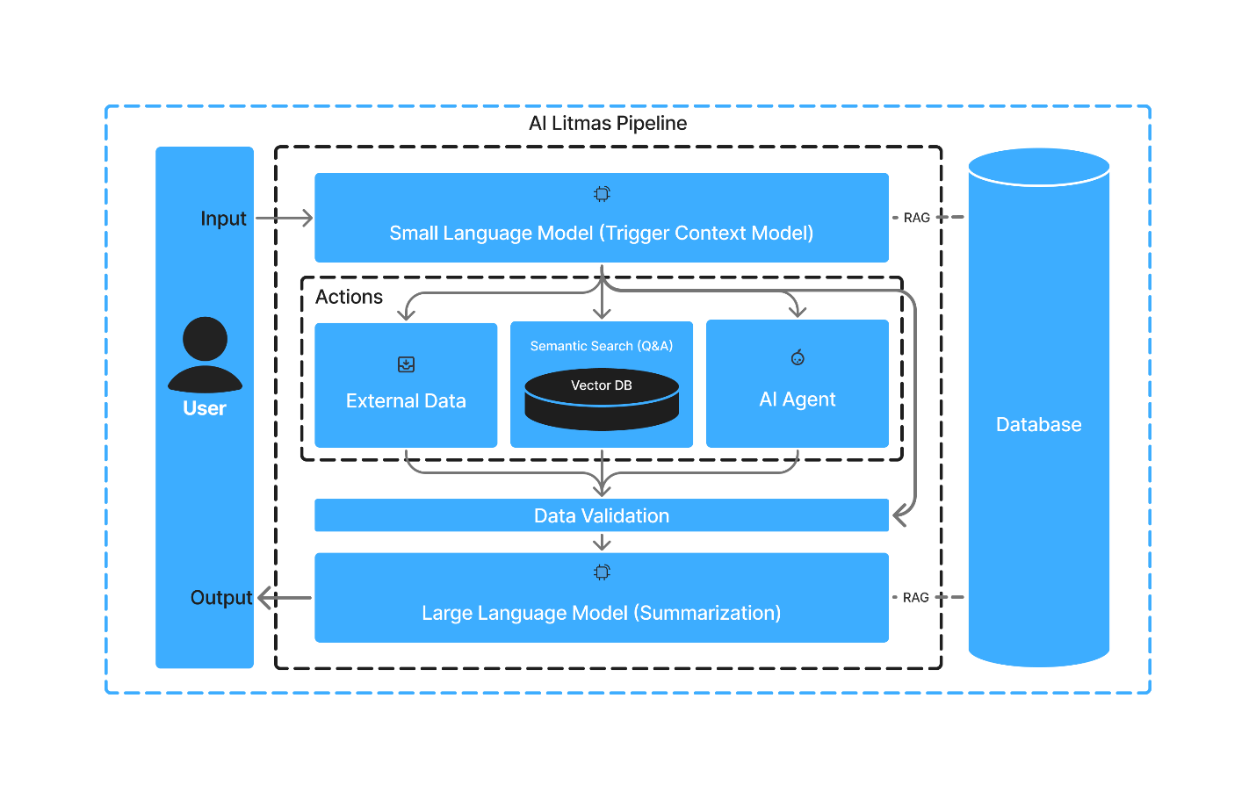

Tahap Input & Klasifikasi Intent
Semua bermula dari input text pengguna, Ketika pesan masuk ke system pesan ini pertama kali akan diproses oleh node SLM Trigger Context Model. Node ini Adalah node SLM yang bertugas melakukan klasifikasi tujuan pertanyaan user dengan mencocokkan context intent pada database untuk menentukkan Langkah selanjutnya. Jika ada kecocokan antara pertanyaan user dengan context intent pada database maka Langkah selanjutnya SLM diharapkan dapat memberikan keterangan action yang akan dilakukan beserta parameter yang dibutuhkan untuk melakukan action tersebut berdasarkan context intent yang cocok. Jika ada parameter yang tidak terpenuhi SLM diharapkan dapat memberikan keterangan tersebut agar dapat langsung ditanya ke user.
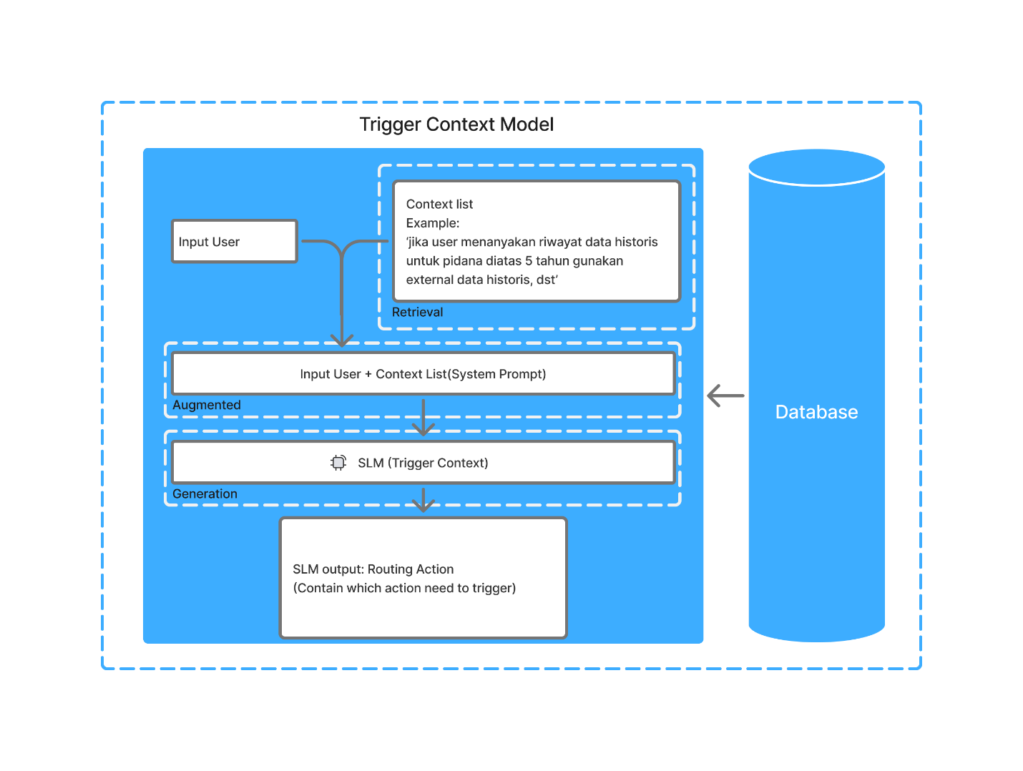

Tahap Kondisional Routing
Pada tahan ini akan dibuat sebuah fungsi untuk melakukan routing berdasarkan output dari node SLM trigger context, jika tidak ada action yang perlu dilakukan (tidak ada kecocokan terhadap trigger context pada database) atau terdapat keterangan ada parameter action yang berlum terpenuhi maka pesan akan diteruskan ke node SLM summarization. Jika ada 1 atau lebih action yang perlu dilakukan pesan akan diteruskan ke tipe action tersebut.

Tahap Actions
Ini merupakan node action yang kita definisikan sesuai fungsinya, Dimana jika ada kecocokan trigger context dengan pertanyaan user maka action yang terelasi dengan trigger context tersebut akan dijalankan. Beberapa tipe action yang dapat kita definisikan Adalah sebagai berikut.

Semantic Search
Pada node ini pesan yang ditanyakan oleh user akan diubah menjadi embedding vector lalu dicocokkan dengan embedding vector yang sudah ada. Dimana embedding vector yang sudah ada di peroleh dari table QnA yang sudah didefinisikan sebelumya.
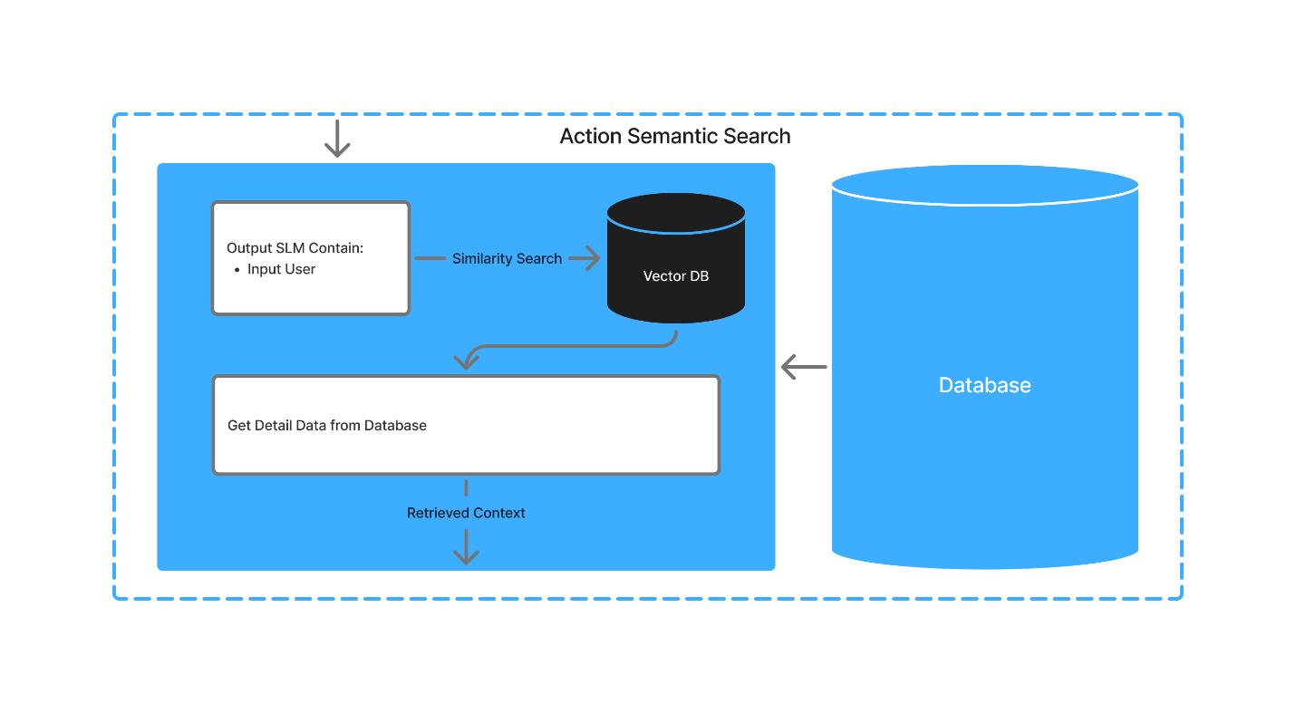

External Data
Pada node ini output dari node SLM trigger context berupa action_name, berserta parameter yang dibutuhkannya akan di proses dengan protocol yang sesuai dengan yang di definiskan sebelumnya.
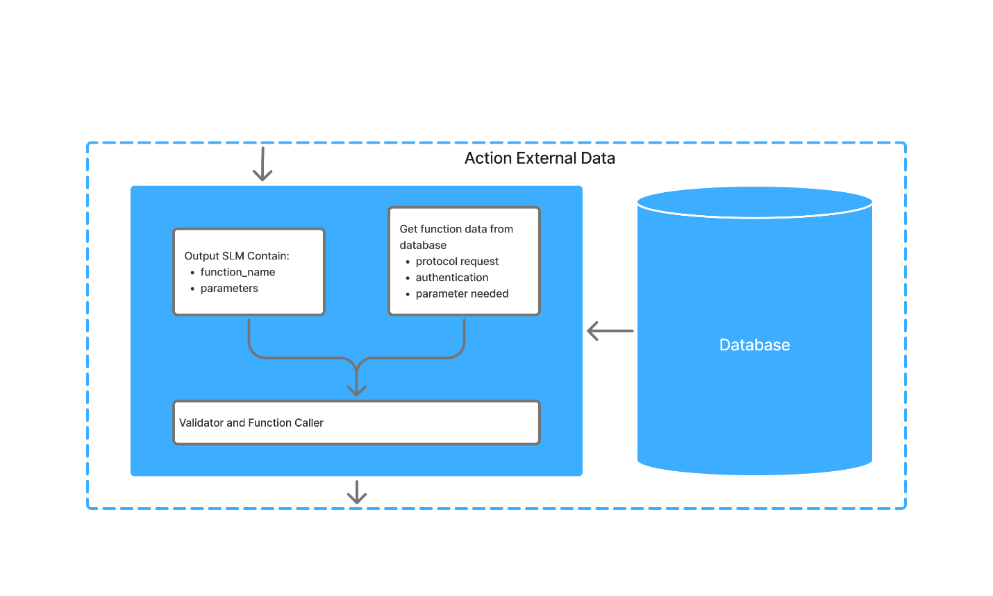

AI Agent
Pada node ini akan dibuat sebuat fungsi untuk berintegrasi dengan sesuatu agar hasil pertanyaan/permintaan user dapat langsung di proses. Yang baru bisa saya identifikasi pada agent ai ini akan berupa 3rd party app yang melakukan integrasi tersebut Dimana node akan melakukan hit HTTP/protocol lain terhadap app tersebut.
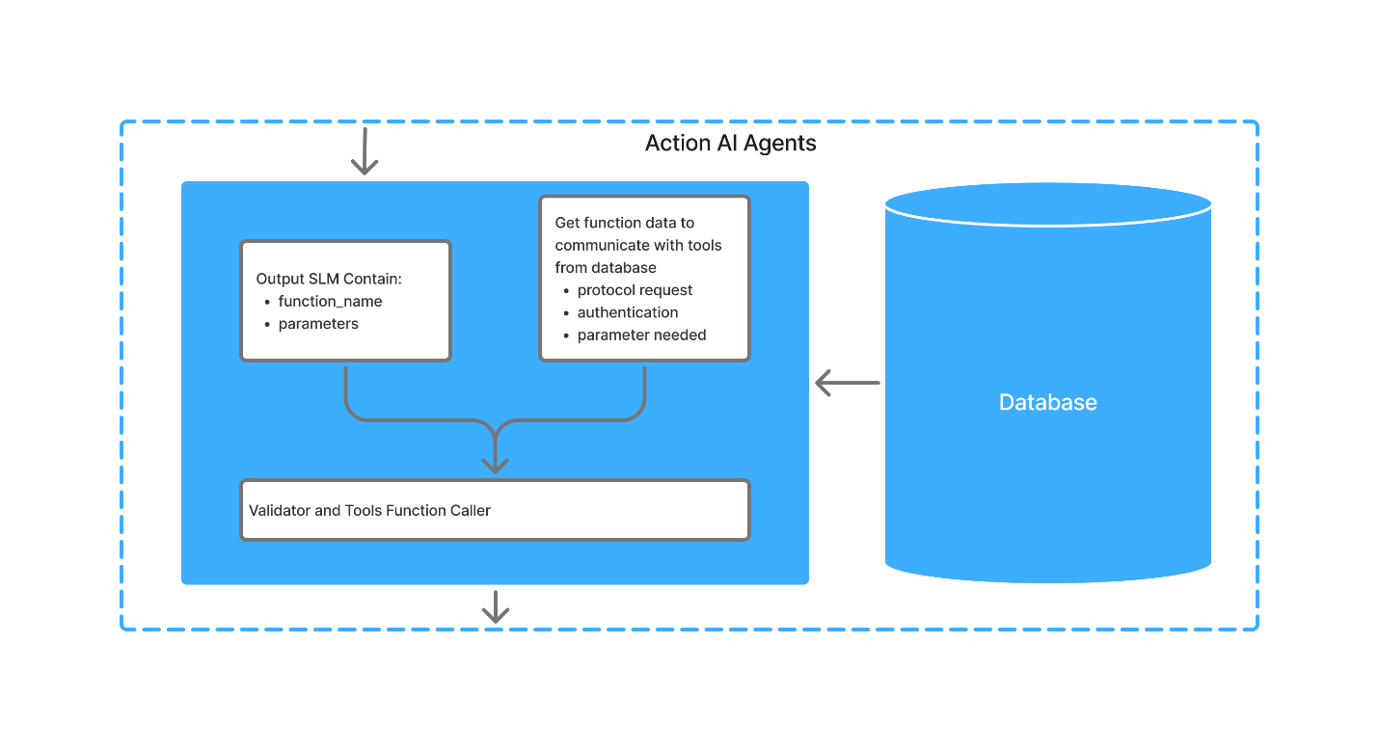

Tahap Validasi & Summarization
Pada node ini semua informasi yang di dapat dari node actions akan dilakukan validasi data, untuk mengatasi jika ada error pada node action yang membuat outputnya tidak seperti yang diharapkan. Setelah dilakukan validasi data semua data informasi yang di dapatkan akan menjadi input SLM summarization. Hasil ringkasan ini disimpan ke tabel chat_summarization dan chats untuk menjaga riwayat percakapan tetap ringan namun informatif. Dan output dari node ini akan dikirikan ke user sebagai output.
